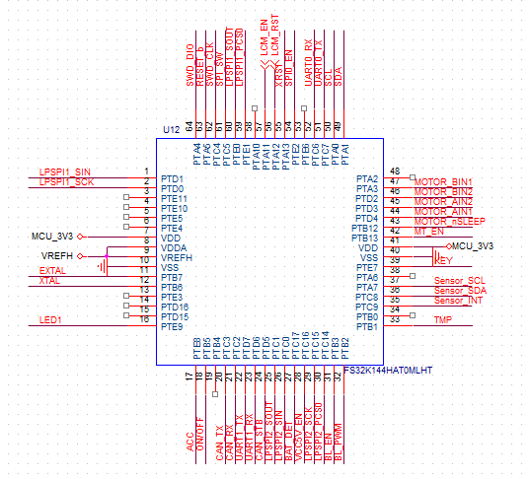

、

GPIO控制口

1. Pin PTE 9 为LED指示灯，用作调试状态显示， 网络名：LED1
2. Pin PTC16 为FPGA供电使能控制。 网络名：VCC5V_EN
3. Pin PTB3 为背光供电使能开关。 网络名：BL_EN
4. Pin PTB5 为整机HUD开关。 网络名：ON/OFF
5. Pin PTE8 为ON档检测。 网络名：ACC
6. Pin PTB2 为背光亮度控制控制。 网络名：BL_PWM
7. Pin PTB1 为背光温度监测。 网络名：TMP
8. Pin PTC17 为电压监测。 网络名：BAT_DET
9. Pin PTE7 为马达限位监测。 网络名：KEY
10. Pin PTA13 为纠畸变IC复位。 网络名：XRST
11. Pin PTA12 为LCM复位。 网络名：LCM_RST
12. Pin PTA11 为LCM使能。 网络名LCM_EN

CAN

1. Pin PTC3为CAN TX 网络名：CAN_TX
2. Pin PTC2为CAN RX 网络名：CAN_RX
3. Pin PTD5 为CAN休眠 网络名：CAN_STB

I2C 1 （纠畸变芯片配置参数）

1. Pin PTA0为I2C 时钟 网络名：SCL
2. Pin PTA1为I2C 数据 网络名：SDA

I2C 2（光感传感器）

1. Pin PTA7为I2C 时钟 网络名：Sensro _SCL
2. Pin PTA7为I2C 数据 网络名：Sensro _SDA
3. Pin PTC9为I2C 中断 网络名：Sensro _INT

UART (FPGA系统通讯)

1. Pin PTC7为串口发送 网络名：UART1_TX
2. Pin PTC6为串口接收 网络名：UART1_RX

UART (DEBUG)

1. Pin PTD7为串口发送 网络名：UART0_TX
2. Pin PTD6为串口接收 网络名：UART0_RX

SPI 1 (FPGA系统FLASH烧录用)

1. Pin PTC1为SPI 数据 网络名：LPSPI2_SOUT
2. Pin PTC0为SPI 数据 网络名：LPSPI2_SIN
3. Pin PTC15为SPI时钟 网络名：LPSPI2_SCK
4. Pin PTC14为SPI片选 网络名：LPSPI2_PCS0
5. Pin PTE2为SPI MCU端供电使能 网络名：SPI0_EN

SPI 2 (FPGA系统通讯)

1. Pin PTE0为SPI 数据 网络名：LPSPI1_SOUT
2. Pin PTE1为SPI 片选 网络名：LPSPI1_ PCS0
3. Pin PTD1为SPI数据 网络名：LPSPI1_SIN
4. Pin PTD0为SPI时钟 网络名：LPSPI1_SCK
5. Pin PTC5为SPI切换 网络名：SPI_SW

MOTOR

1. Pin PTA3为MOTOR 控制 网络名：MOTOR_BIN1
2. Pin PTD2为MOTOR 控制 网络名：MOTOR_BIN2
3. Pin PTD3为MOTOR 控制 网络名：MOTOR_AIN1
4. Pin PTD4为MOTOR 控制 网络名：MOTOR_AIN2
5. Pin PTB12为MOTOR 休眠 网络名：MOTOR_nSLEEP
6. Pin PTB13为MOTOR 供电使能 网络名：MT_EN